高二物理选修3-1课时作业——实验1 日期_____
《测定金属的电阻率》
1、（1）在“测定金属的电阻率”的实验中，需要测量金属丝的长度Ｌ和直径d。用螺旋测微器测圆金属丝直径d时，示数如图所示，此示数为 mm。
提示：测量读数 = 固定刻度+0.01 x 可动刻度（可动刻度要估读1位）
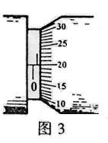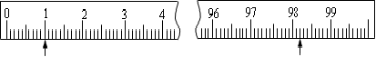
（2）现用最小分度为1mm的刻度尺测量金属丝的长度，图中箭头所指位置是拉直的金属丝两端在刻度尺上相对应的位置，测得的金属丝长度Ｌ为＿＿＿mm。
（3）下图是电表的刻度盘。若当时使用的是该表的0-3V量程，那么读数U为 ；若当时使用的是该表的0-0.6A量程，那么电表I读数为 。
（4）实验中应测出的物理量是 ；电阻率的计算公式为ρ= 。（用L、d、U、I表示）
0
1
2
3
V
0
5
10
15
0
1
2
3
A
0
0.2．2.2.2.2
0.4
0.6

（5）若采用伏安法测电阻，由于电表并非理想电表，测量值与真实值会存在系统误差，
一般来说，若待测电阻R的阻值较小，采用外接法测出的阻值较为准确，误差较小；若待测电阻R阻值较大，采用内接法测出的阻值较为准确。（记忆：小外偏小，大内偏大）
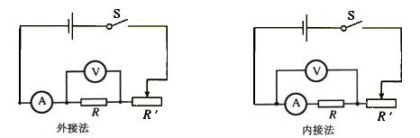
R_{测}______R_{真} R_{测}______R_{真}
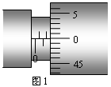
2、一根固定在刻度尺上的均匀电阻丝（总阻值小于5Ω）两端各有一个固定的接线柱a和b，刻度尺的中间有一个可沿电阻丝滑动的触头c，c的上端为接线柱，触头c与电阻丝通常不接触，当用手按下时，才与电阻丝接触，且可在直尺上读出触点的位置。现给你以下器材，要求测量该电阻的电阻率ρ。
A．电压表（0~3 V，电阻约为30 kΩ）
B．电流表（0~0.5 A，电阻约为0.5 Ω）
C．电池组：电动势6 V，内阻很小
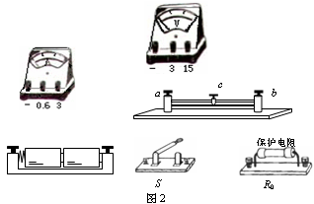
D．保护电阻R₀ E．开关S
F．螺旋测微器 G．连接用导线若干
（1）用螺旋测微器测量电阻丝的直径时的示数如图1所示，则该电阻丝的直径d=________mm；
（2）将图2中提供的器材连接成实验电路 （注意量程的选择）要求：
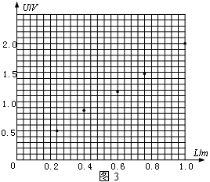
①尽量减小由于电流的热效应而使电阻丝的电阻率随电流的变化而发生变化。
②进行多次测量。
（3）通过改变滑动变阻器触头c的位置，分别测量出了多组与长度L对应的电压U 的数据（电流示数I保持在0.50 A不变）并已描在坐标纸上，如图3 所示。
根据图3所示的数据点，结合相应的物理规律 ①绘出U—L图线；
②若测出U—L图线斜率为k，则用d、I、k可表示出该电阻丝的电阻率ρ =____ 。
（4）若下图中电流表量程为0~0.6A，则其读数为_________A
